第二十六届全国大学生机器人大赛

ROBOCON


竞技赛主题与规则V0

女娲补天

全国大学生机器人大赛ROBOCON组织委员会
2026年9月
https://www.robocon.org.cn

目录
• 背景
• 安全的重要性
• 比赛规则
• 比赛日期
1. 比赛场地与比赛用品
2. 术语与定义
3. 比赛概述
4. 比赛流程
5. 重试
6. 犯规
7. 取消比赛资格
8. 记分
9. 确定获胜队
10. 参赛队
11. 机器人
12. 安全
13. 其它
14. 材质规格与颜色
按照惯例，国内比赛最初发布的规则必须是当年ABU ROBOCON规则的翻译稿。本文就是这样的翻译稿。只是修改了原稿中明显的文字错误，修改了不正确的图3，把原稿中的背景故事改为我国古代的神话故事，用AI生成了一个LOGO（暂用），修改了完全不适于国内赛的“比赛规则”和“比赛日期”两小节，删去了底11节中对机器人运输的规定。很快，将会有国内赛规则V1版发布。

- 背景
本规则源于女娲补天的神话故事。
上古时代，人们以为天是被擎天柱撑起的。天穹覆盖之下，自然的原始力量和能量协调，人类得以幸福生活。水神共工氏和火神祝融氏不和，爆发冲突。败阵的共工一怒撞向天柱不周山，致使天崩地裂，山火蔓延，洪水汹涌，人类面临空前灾难。女娲目睹如此奇祸，无比痛苦，决心补天，终止灾难。她炼成五色石，把残缺的天穹填好，以大龟四脚为柱支撑倒塌的半边天。经过女娲一番辛劳整治，苍天总算补上了，地填平了，水止住了，龙蛇猛兽敛迹了，人民又重新过着安乐的生活。
神话并非过时的迷信，而是‌动态演进的文化基因‌。在科学理性主导的今天，它从“解释世界”的工具转化为“安顿心灵”与“激发创造”的资源，号召人们通过守正创新持续参与现代文明构建。现在，新一代大胆的机器人团队被召来复活这些神圣的石制建筑！
为了完成这项任务，各参赛队必须设计出具有一定举升能力与复杂自动化技术的机器。搬运机器人TR作为敏捷的收集者，在地面行驶，采集沉重的塔基/中段，并将其运送至指定的传递区。建筑机器人BR作为全自动的大师级建筑师，精确地堆叠这些塔基/中段/塔顶以重建倒塌的擎天塔。中央基座顶部的五色石闪闪发光，照亮了女娲前进的道路。这项比赛被设计为一场长达3分钟的对抗赛。
- 安全的重要性
安全第一！
安全是Robocon比赛的第一要务。各参赛队必须在机器人设计、制造和参赛等所有阶段优先考虑安全。要求与组织者充分合作，以确保为所有相关人员（队员、观众、工作人员和周围环境）提供安全的环境。所有队员在比赛和练习期间必须佩戴组委会指定的安全装备。
- 比赛规则
为选拔参加 2027年印度尼西亚梭罗ABU Robocon 队伍而举办的国内比赛，应遵守本规则。本规则是对ABU Robocon 2027 Rulebook做了适当修订而成的。
- 比赛日期
ROBOCON国内比赛将在2027年7月15日前结束。
1 比赛场地及比赛用品
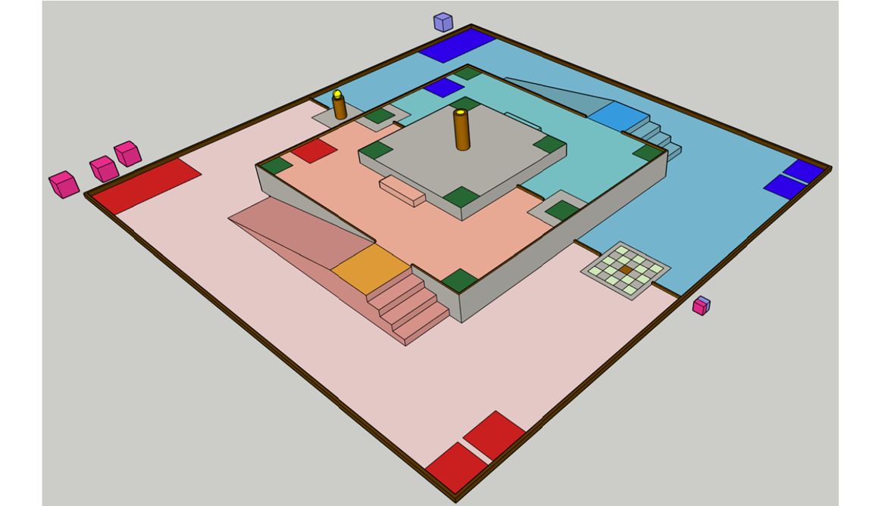
比赛在11000 mm × 11000 mm的正方形场地上进行。场地四周有内高80mm、厚50mm的木质围栏。中央的隔板把场地分割成两块面积相等的矩形。红蓝两队的机器人在各自的半场中运行，完成指定的任务。
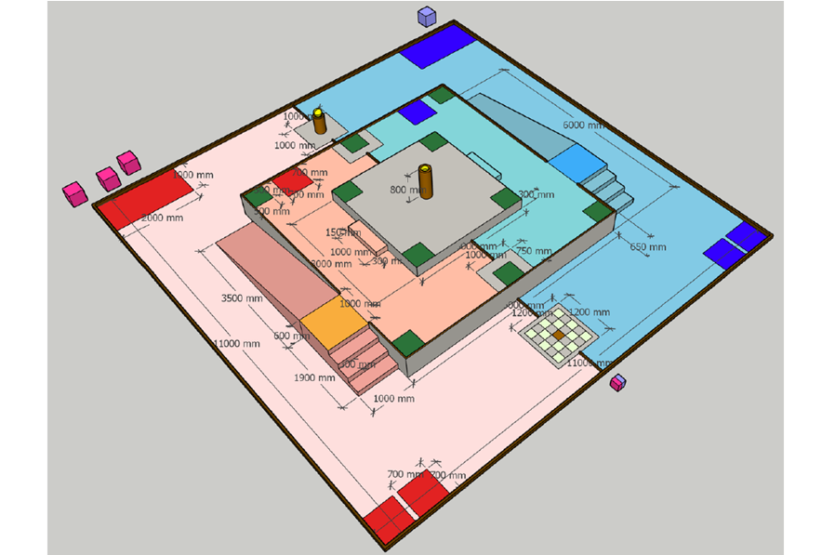
图1 比赛场地透视图
图2 比赛场地尺寸

2 术语与定义
序号 | 术语 | 定义
1 | 比赛场地 | 机器人运行的地方，尺寸为 11000 mm × 11000 mm，为红蓝两队伍划分了特定的运行区域
2 | 地面区 | 比赛场地的最低平坦表面，区内有启动区、储存区、公共区和五色石基座，是搬运机器人TR 的主要运行区域。
3 | 启动区 | 地面区中的每个半场内各两个700 mm × 700 mm 的红（蓝）色正方形。参赛队可自由选定搬运机器人TR和建筑机器人BR的启动区。
4 | 地面重试区 | 重试区就是启动区。重试时，发生故障的机器人必须返回其启动区后才能进行重试操作。
5 | L1层重试区 | 位于L1层的指定区域，尺寸为 700 mm × 700 mm，红、蓝两队各有一个。重试期间，BR可以返回 L1 重试区，以更快地进行重试操作。
6 | 储存区 | 地面区中红、蓝两队各自的专属矩形区域，尺寸为 1000 mm × 2000 mm。比赛开始时，20个塔基/中段放置于储存区内等待机器人收集。
7 | 地面公共区 | 地面公共区是地面区中两队机器人均可进入的两个区域。第一公共区尺寸为 1200 mm × 1200 mm。比赛开始前，该区内放置有12个交替排列的塔顶。第二公共区是五色石基座周围的1000 mm × 1000 mm区域。
8 | 五色石基座 | 立于地面第二公共区中央的高500 mm、直径270 mm圆柱形基座。比赛开始时五色石放置于此。顶部有直径180 mm，深100 mm凹形圆柱托座，用于安全放置五色石。
9 | 搬运机器人TR | 手动或自动机器人，负责从地面区收集塔基/中段并攀爬至传递区。
10 | 建筑机器人BR | 必须是全自动机器人，负责从TR接收比赛用品，在L1层和L2层建塔，并负责将五色石安放在中央基座上。
11 | 塔基 | 用作塔底的350 mm × 350 mm × 350 mm瓦楞纸盒，表面又哑光背胶贴纸，重约200–350g。红、蓝两队各20个。
12 | 中段 | 与塔基完全相同的瓦楞纸盒。把这个纸盒堆叠在建塔区内的塔基上面，它就是中段。
13 | 塔顶 | 放在中段上方的200 mm × 200 mm × 200 mm单瓦楞纸盒，重约80–150g，半红半蓝。比赛开始前，地面公共区中有12个。
14 | 五色石 | 放置在五色石基座或中央基座上的神器，直径200 mm，重约400–440 g。可使用室内五人制标准4号足球作为基础物体，喷涂彩色金属漆。
15 | L1层 | 一个架高的平台，高出地面区600 mm，尺寸为 6000 mm × 6000 mm。通过长3500 mm的坡道或阶梯从地面区进入。连接地面区与L1层的阶梯每级长300 mm、宽1000 mm、高150 mm。L1层大部分是红、蓝两队各自专属的，但也有两块1000 mm × 750 mm的区域是两队共用的。
16 | L2层 | 最高的平台，高于L1层300 mm，高于地面区域 900 mm，尺寸为 3000 mm × 3000 mm。通过阶梯从L1层进入，每级长300 mm、宽1000 mm、高150 mm。L2层是公共区，整个平台对红、蓝两队开放，用于建塔。
17 | 传递区 | L1层边界处坡道与阶梯之间1000 mm × 1000 mm的水平区域是传递区。TR 和BR在此交接比赛用品。TR可以直接将比赛用品交给 BR，也可以将其放置在该区域内的地板上供 BR拾取。
18 | 建塔处 | L1（专属和公共）和 L2（全公共）中的绿色正方形，尺寸为 500 mm×500 mm，建筑机器人必须在此处建塔。L1公共建塔处位于L1层中的两个公共区中。
19 | 中央基座 | 立于L2层中央的最高圆柱形结构。比赛结束前将五色石安放在此基座上才算完成了终极目标。基座高800mm，直径270 mm，顶部有凹形圆柱托座（直径180mm，深100 mm）用于安放五色石。
20 | 围栏/隔板 | 围栏是用于界定比赛场地或L1层的垂直隔墙，作用是防止机器人和/或比赛用品超出场地或L1层。隔板是场地中央把场地分割为红、蓝两个半场的木条。
21 | 全塔 | 在建塔处中由两个垂直堆叠的塔基和中段及一个与顶面与参赛队同色的塔顶组成的完整结构。
22 | 保护法则 | 策略上，参赛队至少要建两座全塔，且其中至少一座位于L1公共建塔处或L2层建塔处内，才有把五色放在中央基座的资格。
23 | 比赛用品 | 塔基、中段、塔顶和五色石的统称。
3 比赛概述
3.1 比赛方式
3.1.1 每场比赛由红、蓝两队进行对抗。
3.1.2 比赛时长为3分钟。
3.1.3 胜负由比赛结束时的总得分决定。
3.2 运行区域
3.2.1 搬运机器人TR只能在地面区运行并到达传递区。严禁TR进入L1层和L2层的任何地方。
3.2.2 建筑机器人BR允许在传递区、L1层和L2层运行。启动后到进入L1层期间，也允许在地面区运行，但不得携带塔基/中段。
3.3 比赛开始
3.3.1 比赛开始时，TR 和 BR 必须完全纳入各自的启动区内。
3.3.2 比赛在裁判发出开始信号后开始。
3.4 比赛用品的处理
3.4.1 机器人TR从储存区采集塔基/中段，并从地面公共区采集塔顶。
3.4.2 机器人TR将这些比赛用品运送至L1层的传递区。
3.4.3 机器人TR在任何时刻候最多只能携带3个塔基/中段/塔顶。
3.4.4 机器人BR 在任何时刻最多只能携带 2个塔基/中段/塔顶。
3.4.5 在传递区，TR可以直接将比赛用品交给 BR，或将其放置在该区域边界内的地面供BR拾取。
3.5 建塔与交互
3.5.1 机器人BR负责在 L1 和 L2 的指定建塔处 (500 mm × 500 mm) 上建造全塔。
3.5.2 全塔必须按特定顺序组装：垂直堆叠塔基和中段，并在顶部放置一个塔顶。
3.5.3 在建塔过程中，机器人不得将塔基/中段/塔顶在比赛场地表面拖拽或推搡至建塔处，必须主动抬起或携带方块。
3.5.4 若要将塔顶放置在位于L2的塔上，BR必须完全位于L2层上。
3.5.5 已正确放置在建塔处上的塔基/中段，对方机器人不得移动、移除或干扰。
3.5.6 塔顶的得分与其顶面颜色有关。只有当塔顶的顶面颜色与参赛队同色（红色或蓝色）时，该队才能获得该塔顶的分数。
3.5.7 与塔顶顶面同色的参赛队被视为建成了全塔，即使其下方的塔基/中段是由对方BR放置的。
3.5.8 允许参赛队翻转或变更任何塔上塔顶的朝向，以确保与本队同色的顶面朝上，从而有效地“夺取”了对方的全塔。
3.6 保护法则与五色石
3.6.1 参赛队至少要建成两座全塔，且其中至少一座位于公共区（L1公共区或 L2），才能视为满足保护法则。
3.6.2 一旦满足保护法则且五色石从五色石基座上被移除，即使该队的塔随后被对手修改，该法则也被视为永久满足。
3.6.3 机器人TR获取五色石并将其在传递区转交给BR。
3.6.4 随后，BR 将五色石运送至 L2 并安放在中央基座上，以完成最终目标。
3.6.5 队伍可以继续建塔或翻转塔顶以累积分数，直到比赛时间结束。
3.7 比赛结束
3.7.1 比赛在3分钟时长到达的时刻结束。
3.7.2 最终得分根据比赛结束时刻塔基、中段、塔顶和五色石的状态进行统计。得分较高的队伍获胜。
4 比赛流程
4.1 机器人与比赛用品的设置
4.1.1 比赛开始前，参赛队有1分钟时间在场上设置机器人并最终确定策略。
4.1.2 机器人TR和BR 必须分别完全纳入两个启动区内。参赛队可根据自己的策略，自由选择放入TR和BR的启动区。在设置阶段，机器人的任何部分（包括机械结构、夹持器或传感器）不得超出所选启动区的垂直边界。
4.1.3 参赛队自行将20个塔基/中段放置在本队的储存区内。塔基/中段可以堆叠，但每列最多只能堆叠2块。所有列必须完全在储存区边界内。
4.1.4 裁判将12个塔顶放置在地面第一公共区中，每个塔顶的顶面向上。
- 塔顶将以交变模式放置在5×5棋盘格子中，正中心格子空置。
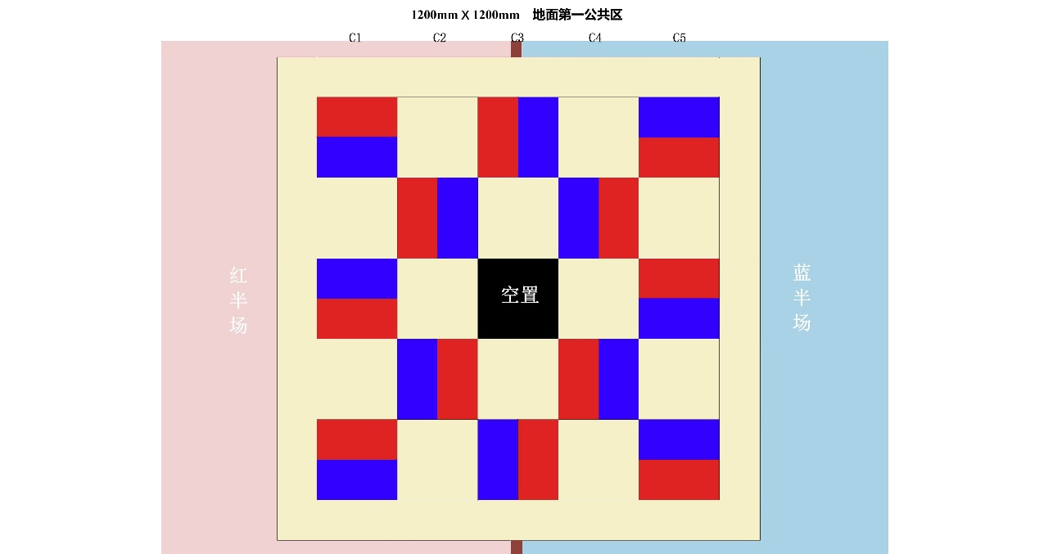
- 放置将遵循“交变角度”格式：与参赛队同色面的朝向将在南北和东西之间交变90度，以挑战机器人的获取机构。
图3 地面第一公共区中塔顶的放置实例
- 每个塔顶朝上的颜色应以棋盘中央列镜像对称。对于在c3列位置显示某队颜色的任何塔顶，在镜像(6− c)列位置的对应方块应显示对方队伍的颜色朝上。中心列c3上的两个塔顶应分别显示一个红色朝上和一个蓝色朝上。
- 此规定确保各队在距离各自区域等效的距离上，都能同等地获取与其同颜色的塔顶。
4.1.5 裁判将五色石放置在五色石基座上。
4.1.6 比赛期间，仅允许3名学生队员留在比赛区域内。
4.2 比赛开始与时长
4.2.1 比赛在裁判蜂鸣器或哨声响起后立即开始。
4.2.2 每场比赛时长为3分钟（180 秒）。
4.2.3 即使五色石已被安放中央基座上，比赛也不会提前结束。参赛队可以继续得分，直到时间耗尽。
4.2.4 比赛开始后，除在允许的重试期间外，严禁队员接触机器人、比赛场地或比赛用品。
4.3 运行区域与限制
为维持机器人的特定角色，执行严格的区域边界。
4.3.1 搬运机器人TR只能在地面区域运行并进入传递区。严禁TR进入L1层（传递区边界之外）或L2层。
4.3.2 建筑机器人BR只能在传递区、L1层和L2层运行。严禁BR下降至地面区或储存区，除非在重试期间或在L1阶梯上行进时，BR可能与地面区域接触。
4.3.3 区域犯规的判断标准是：机器人任何部分的垂直投影越过边界进入限制区域外。
4.4 比赛用品的处置与传递
4.4.1 机器人在移动比赛用品时必须抬起并携带它们。严禁将塔基/中段/塔顶推、拖或滑动至建塔处或传递区。
4.4.2 机器人TR在任何时刻最多可抬起/携带3个塔基/中段或塔顶；BR最多可抬起/携带2个塔基/中段/塔顶。
4.4.3 传递比赛用品
- TR和BR 之间的比赛用品传递必须完全在传递区边界内进行。
- TR可以直接将比赛用品交给BR，或将其放置在传递区内的地面上由BR 拾取。
- 如果在传递过程中，比赛用品在传递区外掉落或释放，则视为传递犯规。
- 在传递期间，只要两台机器人都保持在传递区边界内，它们可以相互接触。
4.5 保护法则与五色石获取
4.5.1 只有在参赛队满足保护法则（成功建筑至少两座全塔，且至少一个位于 L1 公共区或 L2）后，才允许TR获取五色石。
4.5.2 机器人TR从五色石基座获取五色石，并将其在传递区交付给BR。随后BR 将五色石携带至L2层，安放在中央基座上。
4.6 重试
4.6.1 如果机器人发生故障，队长可以申请重试。机器人将被返回其启动区，机器人持有的任何比赛用品将返回其起始位置（储存区或地面公共区）。
4.6.2 如果机器人发生区域性犯规、传递犯规，或通过推搡而非抬起移动比赛用品，裁判将强制要求重试。
4.6.3 如果在机器人持有五色石期间呼叫重试，五色石必须返回五色石基座。
4.7 比赛结束与计分状态
4.7.1 当3分钟蜂鸣器响起时，所有机器人必须立即停止。
4.7.2 最终得分根据比赛结束时塔基/中段、塔顶和五色石的位置进行统计。
4.7.3 比赛结束时，任何仍被机器人接触、夹持或支撑的比赛用品将不计入分数。
4.7.4 队长必须留在场上与裁判核对最终得分。一旦在计分表上签字，结果即为最终结果。
5 重试
5.1 申请重试
5.1.1 如果机器人发生故障、卡住，或参赛队希望重置策略，该队可以随时申请重试。
5.1.2 队长必须通过举手并呼叫“重试!”向裁判发出信号。
5.1.3 只有在裁判允许并吹响哨声后，参赛队员才可以使要重试的机器人回到其重试区。
5.2 重试流程
5.2.1重试的机器人必须完全移回其重试区内进行重置。
- TR 必须返回其启动区（即地面重试区）。
- 参赛队可自行决定BR返回启动区（地面重试区）或L1重试区。
5.2.2 比赛用品的处置
- 在申请重试期间，机器人当时携带或控制的任何比赛用品（塔基、中段或塔顶）必须由参赛队员放回其初始位置（储存区或地面公共区）。
- 如果重试时机器人正持有五色石，则必须将其放回五色石基座。
- 已经正确放置在建塔处或传递区地面（且在重试时未被机器人接触/移动过）的比赛用品应留在原位。
5.2.3 完成机器人重试后就可以立即重新启动。在整个重试过程中，比赛计时器继续运行，不会暂停。
6 犯规
犯规将导致强制性重试。裁判将停止机器人，它必须按照重试程序返回启动区。涉及犯规的任何比赛用品必须返回其初始位置。
6.1 禁止推搡规则：机器人必须抬起或携带比赛用品（塔基、中段和塔顶）。严禁将其沿着地板推、拖或滑动至建塔处或传递区。
6.2 区域犯规
6.2.1 搬运机器人TR的任何部分（包括机械结构）越过垂直边界进入L1层（传递区之外）或L2层。
6.2.2 机器人的任何部分越过边界进入对方的专属领地（启动区、储存区或非共享的 L1层/传递区）也属于区域犯规。
6.3 如果TR和BR之间传递比赛用品（塔基、中段、塔顶或五色石）发生在传递区的垂直边界之外，属于传递犯规。
6.4 如果机器人把比赛用品（塔基、中段或塔顶）撞出比赛场地，属于出界犯规。该用品将被永久移出比赛场地。如果五色石被撞出比赛场地，裁判将立即将其返回五色石基座。
6.5 如果机器人掉落塔基、中段或塔顶，必须通过主动抬起将其捡起。推搡掉落的方块以纠正其位置属于违反“禁止推搡规则”。如果在任何时候掉落五色石，裁判负责把掉落的五色石立即放回五色石基座。
6.6 在公共区域（地面公共区、L1公共区和 L2）中，机器人在不执行技术任务的情况下，故意阻挡对方路径超过5秒，属于阻挡公共区犯规。裁判应进行明确的、可听见的5秒倒计时。达到5秒时，将对犯规机器人进行强制性重试。
7 取消比赛资格
如果队伍有以下任何行为，将被取消比赛资格并输掉比赛（得分记为 0）：
7.1 故意损坏比赛场地、比赛用品（塔基、中段、塔顶或五色石）或对方机器人。
7.2 故意移除、移动或干扰已经正确放置在建塔处的对方塔基、中段或塔顶。
7.3 操作对人员、场地或场地基础设施构成危险的机器人（例如，尖锐部件飞出、电池冒烟或起火）。
7.4 参赛队员在没有裁判明确许可或未宣布授权重试的情况下，物理接触机器人、比赛场地或任何比赛用品。
7.5 拒绝服从裁判指示、与比赛工作人员激烈争吵，或做出违反公平竞争精神的行为。
8 记分
参赛队的最终得分根据3分钟比赛结束（以蜂鸣器为信号）后场上比赛用品的状态进行计算。比赛结束时，任何仍与机器人接触或被机器人物理控制的比赛用品，其特定任务得分为零。
8.1 搬运得分（TR的任务）
参赛队因搬运机器人TR成功执行物流任务而得分。
- 分值：每成功运送1个塔基/中段/塔顶至传递区，记5分。
- 判断条件：一旦塔基/中段/塔顶被TR释放并完全保持在1000 mm × 1000 mm传递区的垂直边界内，即视为“已搬运”。
- 得分的永久性：搬运得分立即记录，即使建筑机器人BR随后检起该得分物品用于建塔，该分数仍归该队所有。
8.2 单个塔基、中段或塔顶得分（建塔放置）
是成功放置在建塔处的塔基/中段/塔顶计分。与“搬运得分”不同，这些分数取决于它们所在的位置即建塔所在的层级（L1层或L2层）。
比赛用品/位置 | L1层得分 | L2层得分
塔基/塔底部/ | 10分 | 20分
中段/塔中部 | 20分 | 40分
塔顶/塔上部 | 40分 | 80分
8.3 所有权与单独计数
为确保公平，塔中的每个得分物品所得分数归放置它的参赛队，塔顶除外。
8.3.1 得分给予成功将得分物品放置在建塔处的参赛队。一旦塔基/中段被正确放置，其得分即对该队“锁定”，即使对方在其上添加得分物品，对方也无法 获得该分数。
8.3.2 塔顶的分数根据比赛结束时按其顶面的颜色给予同色参赛队。
- 如果塔顶顶面为红色，红队得分（40 或 80 分）。
- 如果蓝队翻转该塔顶使其顶面为蓝色，则得分转移给蓝队。
8.3.3 翻转塔顶不会改变其下方塔基/中段的所有权。这些得分物品的得分始终属于最初放置它们的参赛队。
8.4 两队共建的塔
在 L1公共区和L2，塔可能由双方队伍的塔基/中段组成。
示例：如果红队在 L2 放置塔基（20 分），蓝队在其上堆叠中段（40 分），红队保留其 20 分，蓝队获得其 40分。
8.5 任务得分（五色石）
安放五色石代表完成最终目标。
8.5.1 放置五色石：250 分。
8.5.2 五色石必须放置在L2层的中央基座上，并在比赛结束时仍在中央基座上。
8.5.3 五色石分数授予成功放置它的队伍，前提是该队已满足保护法则要求。
8.6 无效计分类别
以下情况不予计分：
8.6.1 蜂鸣器响起时，任何仍被机器人触碰、夹持或支撑的比赛用品。
8.6.2 任何未按要求的全塔顺序放置的塔基/中段/塔顶（必须严格遵循：塔基 → 中段 → 塔顶）。例如，中段直接放置在地板上，或塔顶直接放置在塔基上。
8.6.3 被撞出比赛场地的塔基/中段/塔顶。
8.6.4 被推、拖或滑动至建塔处，而非主动抬起/携带的塔基/中段/塔顶。
9 确定获胜队
比赛的获胜队由比赛结束时的累积总分确定。
9.1 比赛时长
9.1.1 每场比赛时长固定为3分钟。
9.1.2 没有提前胜利或“大胜”。即使参赛队成功放置了五色石，比赛也将继续，直到计时器归零。
9.1.3 最终记分状态由比赛结束蜂鸣器响起时所有比赛用品的精确位置和状态决定。
9.2 总分计算
总分最高的参赛队获胜，总分为以下各项之和：
9.2.1 机器人TR成功运送至传递区的每个塔基/中段/塔顶，记5分。
9.2.2 机器人BR在L1和 L2建塔处正确放置的每个塔基/中段/塔顶的得分。
9.2.3 成功将五色石安放在中央基座上，记250分。
9.3 破平方法
如果在3分钟比赛结束时两队总分相同，获胜队将按以下优先顺序确定：
9.3.1 成功将五色石安放在中央基座上的队伍在先。
9.3.2 在L2层建塔处正确放置的塔基/中段/塔顶总数多的队伍在先。
9.3.3 在整个比赛场地中，塔顶朝上的一面显示本队颜色的数量更多的参赛队在先。
9.3.4 如果仍然持平，裁判组将根据比赛期间的技术水平和体育精神的最终评估，唯一地决定获胜者。
9.4 记分状态与异议
9.4.1 蜂鸣器响起后，裁判将检查场上的比赛用品。机器人必须立即停止，在检查结束前，任何队员不得接触机器人。
9.4.2 在3分钟时仍与机器人接触或被机器人物理支撑的任何比赛用品，将从最终得分中排除。
9.4.3 参赛队队长必须在比赛后审查并签署计分表。任何异议必须在签署计分表之前立即提出。一旦计分表被签署，结果即为绝对结果，不得争议。
10 参赛队
10.1 每个参赛学校最多可以有两支参赛队。
10.2 一支参赛队必须由三名学生队员和一名指导教师组成。所有队员和指导教师必须属于同一高等教育机构（大学、学院或理工学院）。
10.3 最多可额外注册三名来自同一机构的学生作为协助队员。协助队员只能在指定的准备区内提供协助，严禁在比赛期间进入比赛场地。
10.4 作为队员或协助队员参与比赛只能是本科生或大专生。研究生不得参与。
10.5 参赛队员应以积极的心态面对和自主地处理在比赛中遇到的所有问题，自尊、自强，友善地对待和尊重队友、对手、志愿者、裁判员和所有为比赛付出辛劳的人，努力把自己培养成为有理想、敢担当、能吃苦、肯奋斗的人。
11 机器人
11.1 每支参赛队可以携带两台机器人：一台搬运机器人TR和一台建筑机器人 BR。
11.2 机器人TR可由参赛队员手动控制，也可以是能够独立运行的自动机器人。
11.3 机器人BR必须是能够独立运行且无需任何人工干预的全自动机器人。
11.4 比赛开始前，TR和BR 的尺寸不得超出700 mm × 700 mm × 700 mm（长 × 宽 × 高）的立方体空间。
11.5 比赛中，当完全伸展时，TR的尺寸不得超过 1000 mm × 1400 mm × 1200 mm（宽 × 长 × 高）。
11.6 比赛中，当完全伸展时，BR的尺寸不得超过 1000 mm × 1400 mm × 1200 mm（宽 × 长 × 高）。
11.7 每台机器人（包括其各自的电池、控制器和电缆）的重量不得超过50kg。
11.8 对于控制器与机器人之间的射频通信，只允许参赛队使用 Wi-Fi (IEEE 802.11)、Zigbee (IEEE 802.15) 和蓝牙。
11.9 组委会不控制或保证比赛场馆中Wi-Fi、Zigbee 或蓝牙信号的质量。
11.10 严禁TR和BR在比赛期间通过无线传输相互通信。
11.11 参赛队只能使用电池、压缩空气和/或弹性力作为机器人的动力源。
11.12 比赛中机器人、控制器或任何其他相关设备使用的任何电池的标称电压不得超过 24V。串联连接电池时，总组合标称电压必须为 24V 或更低。
11.13 机器人的电源电路必须设计成电路中的任何两点间的实际最大电压不得超过 42V。如果供电系统包含多个隔离电路，则每个独立系统中的电压必须保持在 42V 或更低。
11.14 使用压缩空气的参赛队必须使用专门制造的储气容器或处于原始状态且安全的塑料瓶。系统中的气压不得超过600kPa。
11.15 严格禁止使用以下设备和组件：
- 铅酸电池、胶粘密封电池、爆炸性或高温能源，以及任何可能损坏比赛场地或阻碍比赛的能源。
- 不安全的激光。使用激光时，队伍必须严格使用符合 IEC 60825-1 标准的 1类或2类产品，并必须基于这些确切标准实施安全措施。
11.16 允许在机器人上使用吸盘机构，前提是它们不会在比赛场地、比赛用品表面上留下任何残留物或造成物理损坏。
由于全国大学生机器人大赛ROBOCON组织委员会不负责安排各参赛队机器人的运输，本节删去了对机器人包装箱的规定。需要提醒的是，ABU ROBOCON 2027 RULEBOOK 对包装箱尺寸的规定仍然是不合理的。
12 安全
12.1 所有机器人的设计和制造不得对比赛场地的任何人造成任何形式的危险。
12.2 所有机器人（TR 和 BR）必须配备清晰可见且易于触及的红色急停按钮。此外，允许并强烈鼓励使用远程紧急停止开关以增强安全性。
12.3 机器人的设计、制造和操作必须确保队员、对方队伍、赛事工作人员和比赛场地基础设施的绝对安全。
12.4 在所有比赛、试运行期间，参赛队员必须佩戴组织者要求的适当安全装备。
12.5 严格禁止使用危险动力源、危险材料、可能损坏比赛场地或伤害参赛者的机构。
12.6 出于安全考虑以及与预期比赛机构的冲突，严格禁止在机器人设计中使用飞行机构或无人机。
13 其他
13.1 本规则手册中未明确提及的情况，应服从裁判组和组委会的最终决定。
13.2 本规则手册中描述的比赛场地和比赛用品的尺寸、重量和其他规格，除非另有说明，可能存在±5% 的制造公差。
13.3 组织委员会将在官方网站www.robocon.org.cn上发布对本规则的任何修订。关于主题与规则的问题，请各参赛队指派专人在上述网站的论坛板块中提出。
13.4 对比赛规则的任何更改、更新或附录，将在组委会官方网站上正式发布。
13.5 参赛队必须严格遵守组委会和裁判在任何时候给出的所有指示，以确保机器人、参与者和所有相关人员的绝对安全。
14 材质规格与颜色
下表概述了 2027 年比赛场地所有主要元素的材质规格和特定 RGB 颜色代码。队伍和国内组织者在制作或绘制当地比赛场地时应参考此表，以确保所有 ABU Robocon 2027 场地的统一性和视觉一致性。
比赛场地项目 | 材质规格 | 颜色 (R-G-B) | 样本
地面层级
地面区 (红) | 胶合板, 水性漆 | 240-210-210
地面区 (蓝) | 胶合板, 水性漆 | 170-210-230
地面公共区 | 胶合板, 水性漆 | 245-240-200
启动/重试区 (红) | 胶合板, 水性漆 | 223-34-34
启动/重试区 (蓝) | 胶合板, 水性漆 | 50-0-255
储存区 (红) | 胶合板, 水性漆 | 240-210-210
储存区 (蓝) | 胶合板, 水性漆 | 170-210-230
五色石基座 | PVC管 (∅270 mm)  带木盖, 油性漆 | 100-62-0
过渡元素 (地面至 L1)
L1阶梯(红) | 胶合板, 水性漆 | 235-180-160
L1阶梯(蓝) | 胶合板, 水性漆 | 150-215-220
坡道(红) | 胶合板, 水性漆 | 200-150-140
坡道(蓝) | 胶合板, 水性漆 | 130-180-200
L1层
L1层区 (红) | 胶合板, 水性漆 | 235-180-160
L1层区 (蓝) | 胶合板, 水性漆 | 150-215-220
建塔处 (L1) | 胶合板, 水性漆 | 40-100-50
L1 公共区 | 胶合板, 水性漆 | 245-240-200
传递区 (红) | 胶合板, 水性漆 | 245-170-60
传递区 (蓝) | 胶合板, 水性漆 | 60-170-245
L1 隔板 | 胶合板, 水性漆 | 190-190-185
L1 重试区 (红) | 胶合板, 水性漆 | 223-34-34
L1 重试区 (蓝) | 胶合板, 水性漆 | 50-0-255
L1 围栏 | 胶合板, 水性漆 | 190-190-185
过渡元素 (L1 至 L2)
L2 阶梯 (红) | 胶合板, 水性漆 | 235-180-160
L2 阶梯 (蓝) | 胶合板, 水性漆 | 150-215-220
L2层
L2层区 | 胶合板, 水性漆 | 190-190-185
建塔处 (L2) | 胶合板, 水性漆 | 40-100-50
中央基座 | PVC管 (∅270 mm)  带木盖, 油性漆 | 100-62-0
L2 侧墙 | 胶合板, 水性漆 | 190-190-185
围栏与隔板
比赛场地围栏 | 胶合板, 水性漆 | 100-62-0
中央隔板 | 胶合板, 水性漆 | 100-62-0
比赛用品
塔基/中段 (红) | 瓦楞纸板, 水性漆 | 223-34-34
塔基/中段(蓝) | 瓦楞纸板, 水性漆 | 50-0-255
塔顶 (红) | 瓦楞纸板, 哑光乙烯基 | 223-34-34
塔顶 (蓝) | 瓦楞纸板, 哑光乙烯基 | 50-0-255
五色石 (球体) | 4号室内五人制足球,  金属漆 | 218-165-32

